|  |  |
| --- | --- |
| Министерство образования Республики Беларусь | |
| Учреждение образования | |
| БЕЛОРУССКИЙ ГОСУДАРСТВЕННЫЙ УНИВЕРСИТЕТ | |
| ИНФОРМАТИКИ И РАДИОЭЛЕКТРОНИКИ | |
|  | |
|  | |
| Факультет компьютерных систем и сетей | |
| Кафедра программного обеспечения информационных технологий | |
| Дисциплина: **Название дисциплины (АББРЕВИАТУРА)** | |
|  | |
|  | |
|  | |
|  | |
|  | |
|  | |
|  | |
|  | |
|  | |
| **ОТЧЁТ** | |
| по лабораторной работе № **X** | |
|  | |
| Тема работы: **Название темы** | |
|  | |
|  | |
|  | |
|  | |
|  | |
|  | |
|  | |
|  | |
| Выполнил: | Фамилия И.О. |
|  | гр. **XXXXXX** |
|  | Вариант **X** |
|  |  |
| Проверил: | Фамилия И.О. |
|  |  |
|  |  |
|  |  |
|  |  |
|  |  |
|  |  |
|  |  |
|  |  |
|  |  |
| Минск **202X** | |

Примитивный многочлен согласно варианту: *x*34 + *x*15 +*x*14 + *x*+ 1.



## Описание

Выше приведена таблица состояний регистра. Основные характеристики:

* Размерность регистра – 34.
* Строки – шаги/состояния регистра.
* Столбцы – полиномиальные степени.
* Первый столбец – ключевой поток.
* Последний столбец – результат функции обратной связи (xor выделенных битов)

## Тестирование ошибочных ситуаций

Программа не позволяет ввести начальное состояние регистра, если оно содержит не 34 символа или содержит что-то помимо «0» или «1».

|  |  |
| --- | --- |
|  |  |

Также программа не позволяет начать обработку, если не выбраны файлы для шифрования.

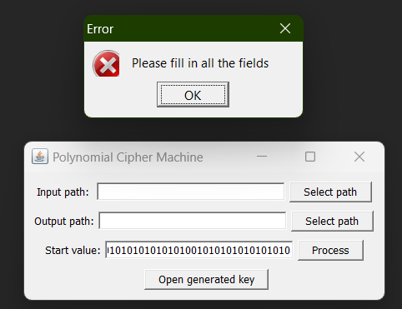

## Тестирование валидных ситуаций

Файлы присутствуют и начальное состояние валидное. Шифрование успешно завершено.

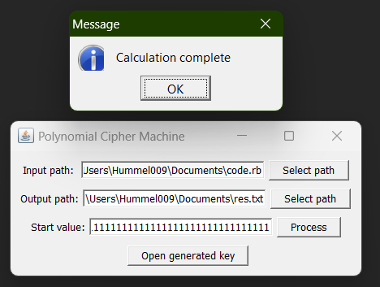

Поскольку введённое состояние равнялось тридцати четырём единицам, сгенерированный ключ совпадает с ключевым потоком из таблицы на странице 2.

